Imports DAL

Imports BAL

Public Class EditGuardianProfile

'Submit edited guardian contact information to the data source

Private Sub Button1_Click(ByVal sender As System.Object, ByVal e As System.EventArgs) Handles Button1.Click

        Dim guardianinfo As IEditUser = New Users

        Dim parseApostrophe As New nameOperation

        Dim guardianid As String = [String].Empty

        Dim Firstname As String = [String].Empty

        Dim Lastname As String = [String].Empty

        Dim Guardiantype As String = [String].Empty

        Dim Address As String = [String].Empty

        Dim City As String = [String].Empty

        Dim state As String = [String].Empty

        Dim zipcode As String = [String].Empty

        Dim email As String = [String].Empty

        Dim altemail As String = [String].Empty

        Dim HmPhone As String = [String].Empty

        Dim WKPhone As String = [String].Empty

        Dim CellPhone As String = [String].Empty

        Dim OtherPhone As String = [String].Empty

        Dim Fax As String = [String].Empty

        guardianid = Label15.Text.Trim

        Firstname = TextBox1.Text.ToString 'Guardian First Name

        Lastname = TextBox2.Text.ToString 'Guardian Last Name

        Address = TextBox3.Text.ToString 'Guardian address

        City = TextBox4.Text.ToString 'Guradian City

        Guardiantype = ComboBox1.SelectedItem.ToString 'Guardians relationship  to the student.

        If ComboBox2.SelectedItem = Nothing Then 'Check for an empty selection

            MsgBox("You must select a U.S. state!")

            Exit Sub

        Else

            state = ComboBox2.SelectedItem.ToString

        End If

        zipcode = MaskedTextBox1.Text.ToString

        HmPhone = MaskedTextBox2.Text

        WKPhone = MaskedTextBox3.Text

        CellPhone = MaskedTextBox4.Text

        Fax = MaskedTextBox5.Text

        email = TextBox5.Text

        altemail = TextBox6.Text

        If guardianid = [String].Empty Then

            MsgBox("Guardian does not exsist")

            Exit Sub

        End If

        Dim addressWothoutApostrophe As String = String.Empty

        Dim cityWothoutApostrophe As String = String.Empty

        Dim emailWothoutApostrophe As String = String.Empty

        Dim altemailWothoutApostrophe As String = String.Empty

        Firstname = parseApostrophe.executeName(Firstname, 3)

        Lastname = parseApostrophe.executeName(Lastname, 3)

        addressWithoutApostrophe = parseApostrophe.executeName(Address, 3)

        cityWithoutApostrophe = parseApostrophe.executeName(City, 3)

        emailWithoutApostrophe = parseApostrophe.executeName(email, 3)

        altemailWithoutApostrophe = parseApostrophe.executeName(altemail, 3)

        'Add updated data to the datasource

guardianinfo.EditGuardian(guardianid.Trim, Firstname.Trim, Lastname.Trim, addressWithoutApostrophe.Trim,

                                 cityWithoutApostrophe.Trim, state.Trim, zipcode.Trim, HmPhone.Trim, CellPhone.Trim, WKPhone.Trim, Fax.Trim,

                                  emailWithoutApostrophe.Trim, altemailWithoutApostrophe.Trim, Guardiantype.Trim)

        StudentManager.ResetDisplay()

        Me.Close()

    End Sub

    Private Sub Button2_Click(ByVal sender As System.Object, ByVal e As System.EventArgs) Handles Button2.Click

        Me.Close()

    End Sub

    Private Sub EditGuardianInfo_Load(ByVal sender As System.Object, ByVal e As System.EventArgs) Handles MyBase.Load

        ComboBox2.SelectedItem = "TX"

    End Sub

    'Open the screen that allows the user to link the guardian and student together

    Private Sub Button3_Click(ByVal sender As System.Object, ByVal e As System.EventArgs) Handles Button3.Click

        StudentParentAsociation.Show()

        StudentParentAsociation.Focus()

        Dim studentdata As DataView

        Dim ViewStudents As New SortStudentParent

        Dim guardianid As String = Label15.Text.ToString

        Dim guardianname As String = String.Empty

        guardianname = TextBox1.Text & " " & TextBox2.Text

        StudentParentAsociation.Label3.Text = guardianname.Trim

        studentdata = ViewStudents.SortStudentParentinfo(guardianid.Trim)

        StudentParentAsociation.DataGridView1.DataSource = studentdata

        StudentParentAsociation.Label2.Text = Label15.Text

        StudentParentAsociation.DataGridView1.Columns(0).Visible = False

        StudentParentAsociation.DataGridView1.Columns(1).Visible = False

        StudentParentAsociation.DataGridView1.Columns(12).Visible = False

        StudentParentAsociation.DataGridView1.Columns(13).Visible = False

        StudentParentAsociation.DataGridView1.Columns(14).Visible = False

        StudentParentAsociation.DataGridView1.Columns(15).Visible = False

        StudentParentAsociation.DataGridView1.Columns(16).Visible = False

        StudentParentAsociation.DataGridView1.Columns(17).Visible = False

        StudentParentAsociation.DataGridView1.Columns(18).Visible = False

        StudentParentAsociation.DataGridView1.Columns(19).Visible = False

        StudentParentAsociation.DataGridView1.Columns(20).Visible = False

        StudentParentAsociation.DataGridView1.Columns(21).Visible = False

        StudentParentAsociation.DataGridView1.Columns(22).Visible = False

        StudentParentAsociation.DataGridView1.Columns(23).Visible = False

        StudentParentAsociation.DataGridView1.Columns(24).Visible = False

        StudentParentAsociation.DataGridView1.Columns(25).Visible = False

        StudentParentAsociation.DataGridView1.Columns(26).Visible = False

        StudentParentAsociation.DataGridView1.Columns(2).Width = 150

        StudentParentAsociation.DataGridView1.Columns(5).Width = 200

        StudentParentAsociation.DataGridView1.Columns(6).Width = 200

    End Sub

End Class

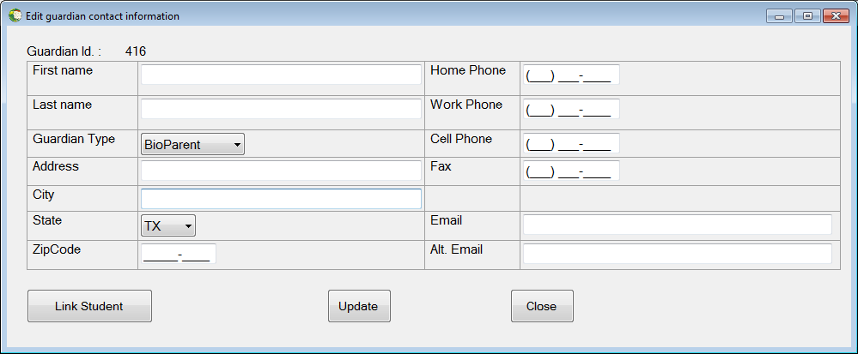

a b

Allows the guardian contact information to be updated.

The user also can link a guardian to a student.

1. Opens the screen that assigns the guardian to any student
2. Saves new updated information